**-**

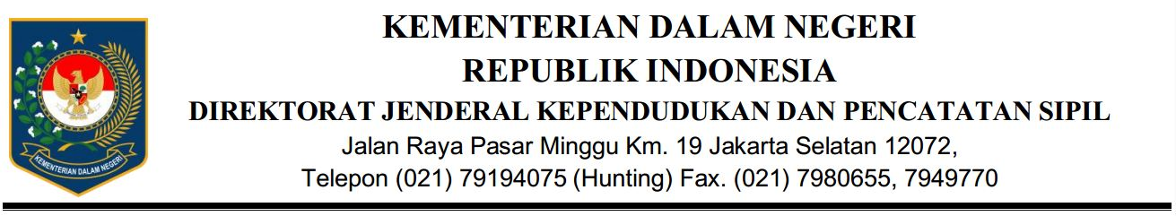

SURAT PERINTAH

Nomor : SP001

|  |  |  |  |
| --- | --- | --- | --- |
| Nama | : | Drs. Akhmad Sudirman Tavipiyono, MM, MA | |
| Jabatan | : | Direktur Fasilitasi Pemanfaatan Data dan Dokumen Kependudukan |

MEMERINTAHKAN

|  |  |  |  |
| --- | --- | --- | --- |
| Kepada | | : | Para Pejabat dan/atau Pegawai Subdit Keamanan Informasi yang namanya tersebut dalam Surat Perintah Tugas ini |
|  | |  |  |
| 1. | Nama | : | Pejabat001 |
|  | NIP | : | 1231312 |
|  | Jabatan | : | Jabatan001 |
|  |  |  |  |
|  |  |  |  |

|  |  |  |  |
| --- | --- | --- | --- |
| Untuk | : | 1. | Melaksanakan tugas dalam rangka kegiatan Personalisasi Kartu SAM Dinas Kependudukan dan Pencatatan Sipil Kabupaten/Kota dan Produsen/Lembaga Pengguna ke *Data Center* Medan Merdeka Utara pada tanggal 08 September 2020; |
|  |  | 2. | Dilaksanakan dengan penuh tanggung jawab; |
|  |  | 3. | Melaporkan hasilnya kepada {{jabatan_kepala}}. |

|  |  |
| --- | --- |
| Dikeluarkan di  Pada tanggal | Jakarta  08 September 2020 |
|  | Direktur Fasilitasi Pemanfaatan Data dan Dokumen Kependudukan | | |
|  |  | | |
|  |  | | |
|  |  | | |
|  |  | | |
|  | A.S. Drs. Akhmad Sudirman Tavipiyono, MM, MA | | |